
Manual

de Legislación y

normativas en materia

de Servicios Sociales

normativas

en materia de

Servicios Sociales

DENOMINACIÓN DEL PROYECTO:

" Legislación y Normativas
en materia de Servicios Sociales".

RESPONSABLE TÉCNICO:
Cecilia Sánchez González.

CARACTERISTICAS GENERALES

AMBITO TERRITORIAL: Provincial

DESTINATARIOS: Técnicos del Área de Bienestar Social

Directos: Los técnicos del Área de Bienestar Social
Indirectos: La población en general y en especial los
usuarios de Servicios Sociales

DESARROLLO TEMPORAL PREVISTO

Inicio:
Enero de 2010

Final: Carácter permanente

REFERENCIAS TÉCNICAS:
Boletines Oficiales (BOE – BOJA – BOP), Organismos
Oficiales (Unión Europea, Ministerios, Consejerías,
Diputaciones, Ayuntamientos) y otros.

PRESENTACIÓN

En los últimos años viene apareciendo un desarrollo legislativo importante para garantizar la atención a toda la población dentro del marco constitucional y refrendados específicamente por las legislaciones autonómicas.

Todo profesional de la intervención social está en la obligación de conocer este marco normativo para el ejercicio de su profesión. Por ello, es necesario esta información y el tener acceso a la legislación actualizada en las distintas materias, áreas y contenidos que concurren en su tarea diaria para prevenir desigualdades en la prestación de los recursos y actuaciones con la población.

En esta línea desde el Área de Bienestar Social y a través del Servicio Provincial de Servicios Sociales Comunitarios pretendemos seguir trabajando con la intención de ofrecer un servicio actualizado sobre la legislación que en materia de Servicios Sociales se publique por los distintos organismos oficiales.

Este proyecto se ubicaría dentro del “IV Plan Provincial de Servicios Sociales de la Diputación de Almería” en el “Programa de mejora y actualización de la organización”.

OBJETIVOS

- Mejorar el conocimiento sobre las leyes y normativas internacionales, estatales, autonómicas y locales en materia de Servicios Sociales.

- Actualizar la legislación y normativas por categorías, sectores de población o áreas de contenidos.

- Facilitar la información legislativa para acreditar la tarea profesional cualitativa y cuantitativamente, basándose en instrumentos de mayor fiabilidad.

- Facilitar el acceso a la información legislativa a los técnicos de Servicios Sociales Comunitarios.

ACCESO A LA INFORMACIÓN:

- La legislación actualizada la podremos encontrar en un “Directorio Legislativo” ordenada cronológicamente (de la normativa más reciente a la más antigua).
Para acceder hay que entrar en la intranet y pinchar en la columna izquierda dentro de Consultas en “Legislación S. Sociales” :
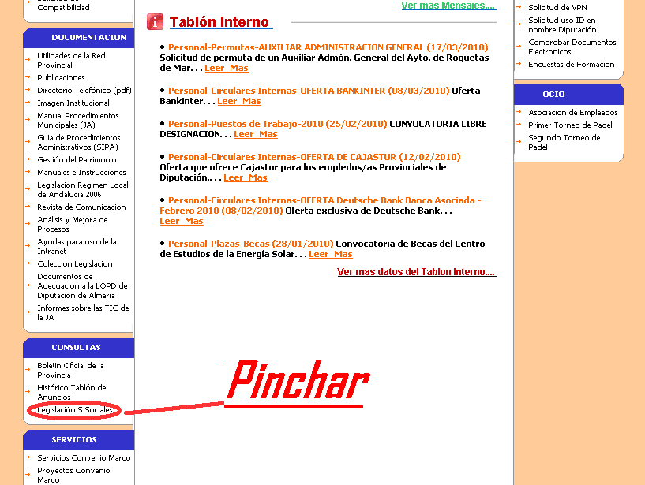

Al pinchar en la normativa [más información] se accederá a una
ficha donde se describe su contenido, además aparecerá el archivo
adjunto con la normativa en pdf para poder descargarla o
imprimirla.
- Habrá un histórico donde quedarán archivadas las normativas más antiguas.
- A la vez, se informará puntualmente a los técnicos por correo electrónico mediante suscripciones sobre todo lo que vaya saliendo. Las suscripciones podrán ser de toda la legislación o solo de aquellos aspectos que más nos interese: solo subvenciones o leyes o lo relacionado con menores, …. o se desea recibir toda la información.

- A la vez, se comunicará por correo electrónico a los técnicos de Servicios Sociales Comunitarios
mediante una “Ficha de legislación” sobre el contenido de dicha normativa. (Ver Anexo -2).

En la primera pantalla aparecerá una relación ordenada (de más reciente a más antigua) de la normativa. Relación que se ha ido seleccionando a lo largo de lo que va de año 2010.

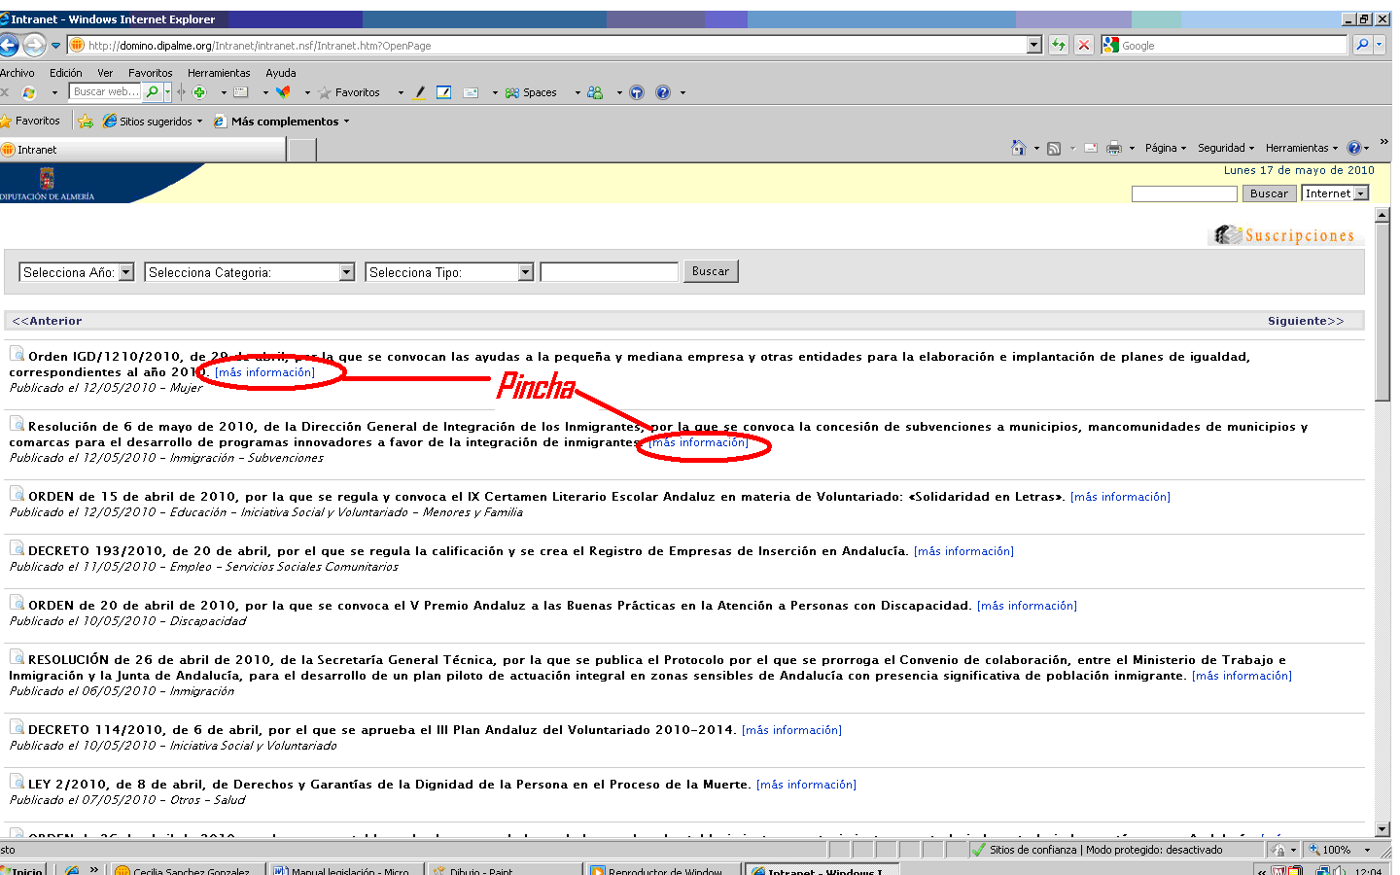

En el buscador que aparece arriba, podremos seleccionar por año, por categoría, por tipo de legislación o introducir alguna palabra de búsqueda y buscar.
Con ello seleccionaremos solo la legislación que sea de nuestro interés en cada momento.
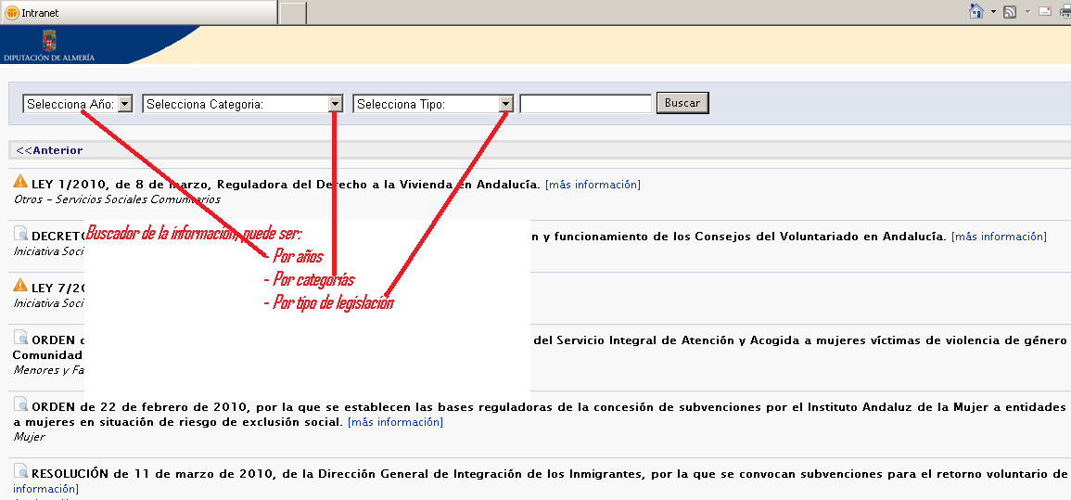

Para conocer la ficha legislativa resumen hay que pinchar en
[más información]

Al principio de la ficha aparecerá el titulo de la normativa.
A la izquierda: el tipo, la categoría, el ámbito de actuación y el organismo que publica.
A la derecha: la fecha en que se le ha dado de alta la ficha, la fecha de publicación y el medio en que se publica.
En el centro aparece un resumen con el contenido de la misma. Debajo, el archivo adjunto para poder descargar el documento.
Finalmente se da la opción de imprimir o volver a la base de datos por si se desea continuar con la búsqueda.

Buscador:

Aparece arriba de la página, se puede seleccionar la información por año, por categoría, por tipo de legislación o introduciendo alguna palabra de búsqueda.
Una vez determinada la combinación deseada, pinchar en buscar.

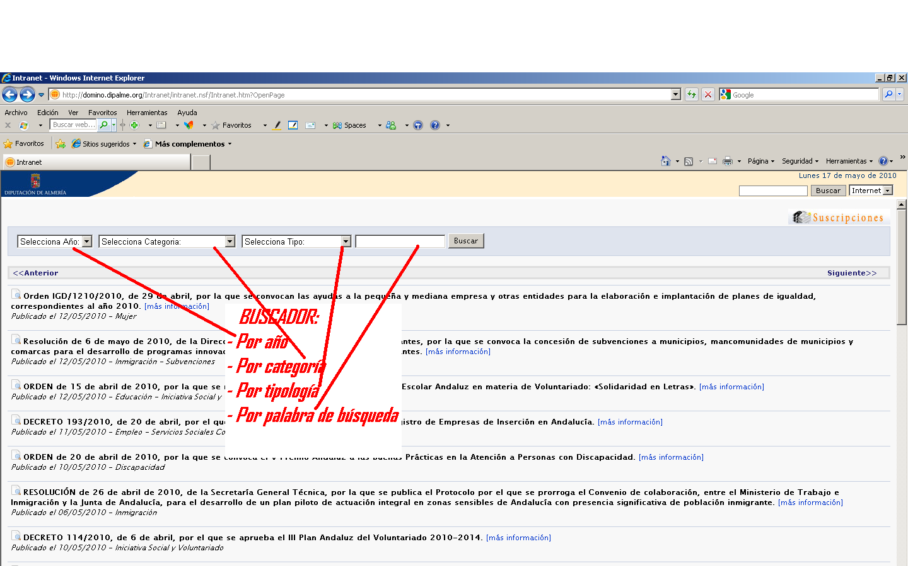

- Por Categorías: aparecerá un desplegable ordenado
alfabéticamente con las siguientes áreas de contenido y
sectores de población:
Dependencia, Discapacidad, Drogodependencias y adicciones,
Educación, Empleo, Iniciativa social y voluntariado, Inmigración,
Juventud, Mayores, Menores y familia, Mujer, otros, Salud, Servicios
Sociales Comunitarios y Subvenciones.

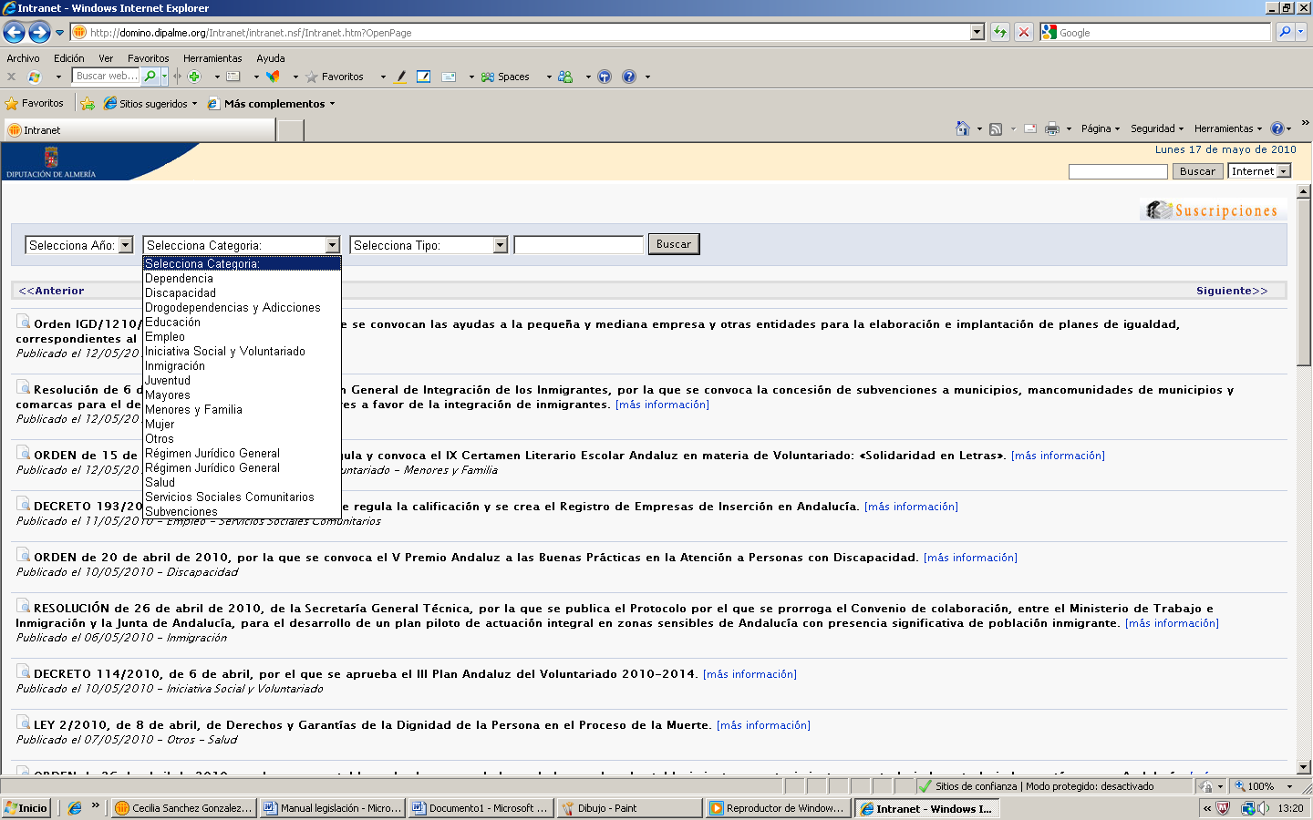

- Por tipología de la normativa aparecerá otro desplegable con: Leyes, Reales Decretos, Decretos, Resoluciones, Órdenes, Estatutos, Acuerdos, Reglamentos, Etc.

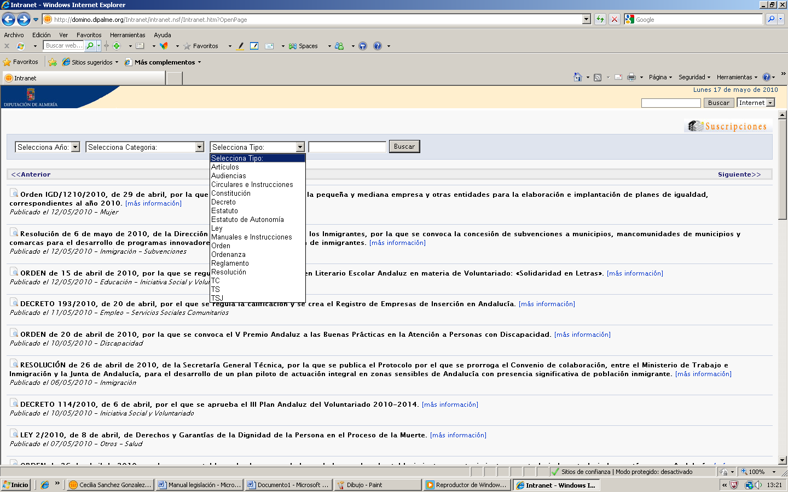

Suscripciones:

A través de esta opción, se puede recibir regularmente en el
correo electrónico las novedades legislativas que se introduzcan
en la base de datos. Esta forma facilita el conocer todo lo
nuevo sin tener que consultar en la barra de búsqueda de intranet.

Modo de suscribirse:

En la misma base de datos aparece arriba y a la derecha:

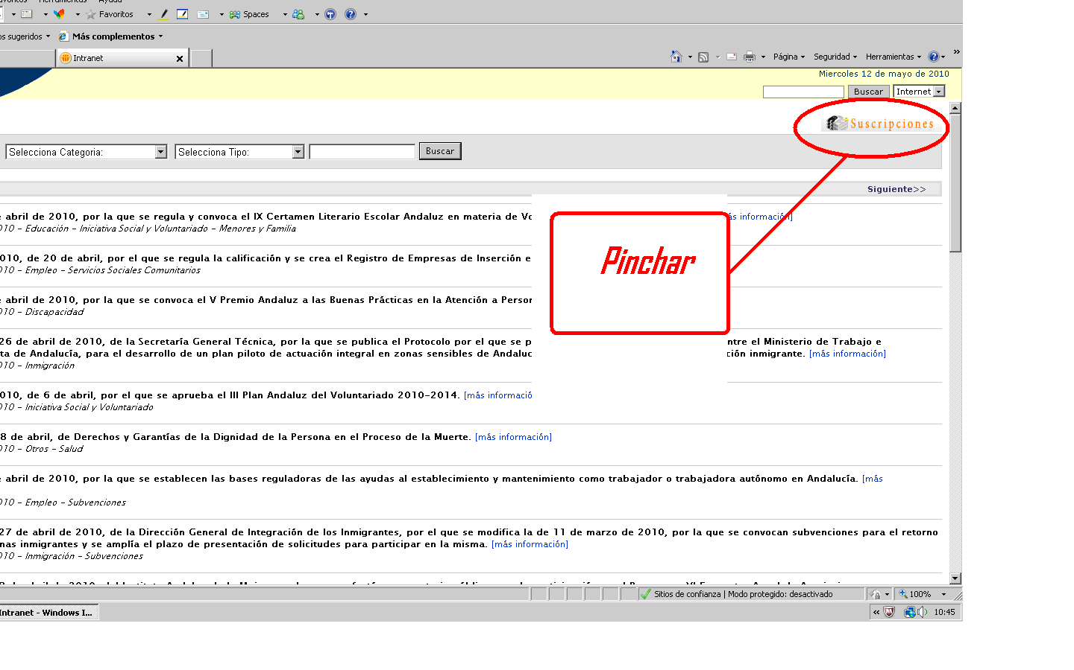

Al pinchar aparecerá la siguiente pantalla:

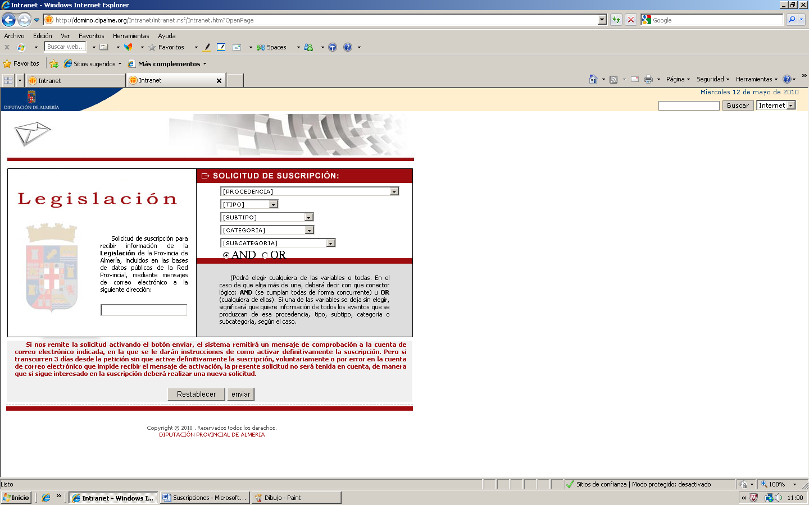

Se debe rellenar los campos correspondientes siguiendo las instrucciones indicadas:

- A la izquierda, se anotará el correo electrónico de cada uno
para poder recibir información puntual sobre la legislación
que se introduzca en la base de datos.

- A la derecha, hay que rellenar todos los campos:

  - Procedencia: Pinchar en Servicios Sociales.

  - Tipo: No pinchar nada. Debe permanecer igual [TIPO].

  - Subtipo: No pinchar nada. Debe permanecer igual [SUBTIPO].

  - Categoría: No pinchar nada. Debe permanecer igual [CATEGORIA].

  - Subcategoría: Hay que tener en cuenta:

    - Si se desea recibir toda la información que se introduzca en
la base de datos de legislación no habría que pinchar nada.
El desplegable debe permanecer igual [SUBCATEGORIA].

    - Si se desea recibir información solo de un área o sector de
población (Dependencia, Discapacidad Drogodependencias y
adicciones, Educación, Empleo, Iniciativa social y voluntariado,
Inmigración, Juventud, Mayores, Menores y familia, Mujer,
Otros, Salud, Servicios Sociales Comunitarios, Subvenciones),
habrá que pinchar sobre el mismo.

Importante: No se pueden elegir varias opciones a la
vez en la misma suscripción, es necesario rellenar tantas
suscripciones como subcategorías se elijan.

    - Dejar marcado AND
AND OR

Se remitirá la solicitud activando el botón enviar.

El sistema remitirá un mensaje de comprobación a la cuenta de correo
electrónico indicada, en la que se le darán instrucciones de como activar
definitivamente la suscripción.
Pero si transcurren 3 días desde la petición sin que active definitivamente
la suscripción, la presente solicitud no será tenida en cuenta, de manera que
si sigue interesado en la suscripción deberá realizar una nueva solicitud.

Finalmente, se admitirán las sugerencias y aportaciones que se estimen
necesarios para la actualización y prestación de este servicio.

